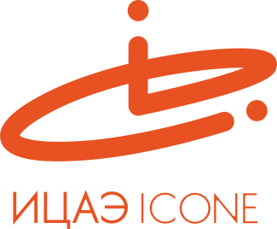

ИНФОРМАЦИОННЫЙ ЦЕНТР АТОМНОЙ ЭНЕРГИИ
214000, г. Смоленск, ул. Пржевальского, 4; тел. (4812) 68-30-85
www.smolensk.myatom.ru e-mail: smolensk@myatom.ru

В Смоленске появились новые «атомные знатоки»
5 апреля в Смоленске завершились VII городские интеллектуальные игры для старшеклассников «Атомные знатоки», организатором которых выступает Информационный центр по атомной энергии (ИЦАЭ).
За право оказаться в финале боролись школьники 8 – 11 классов, которые в отборочном туре должны были «сдать экзамен» по основам физики и атомной энергетики и показать свои знания об основном отраслевом региональном предприятии.
По традиции финал интеллектуальных игр прошел в формате брейн-ринга. В этом году вопросы для финалистов прозвучали от специалистов Смоленской АЭС, ИЦАЭ и преподавателей Смоленского государственного университета, которые специально были записаны на видео.
Команды-финалисты показали широкую эрудицию не только в вопросах ядерной физики, но и в истории развития атомной отрасли и науки в целом. «Вы показали прекрасные результаты на самые сложные и неожиданные вопросы. Спасибо за доставленное удовольствие», – поблагодарила игроков Полина Цыганкова, член жюри, старший преподаватель кафедры методики преподавания предметов естественно-математического цикла Смоленского областного института развития образования
Победителями VII городского интеллектуального турнира для старшеклассников «Атомные знатоки» стала команда гимназии №1 «Сдвиг по фазе». «Игра была сложной, не на все вопросы мы знали ответы, но в любом случае получили настоящий атомный заряд», – поделились своими впечатлениями победители.
В подарок от ИЦАЭ победители и призеры городских интеллектуальных игр получили настольные интеллектуальные игры.

